
GYÖMRŐI II. RÁKÓCZI FERENC ÁLTALÁNOS ISKOLA
Eszközlista 3.b osztály
2026/27. tanév

Kedves Szülők!
Tanévkezdésre a következő felszerelésre lesz szükség. Természetesen, ami még használható, abból nem kell újat venni!
Füzetek:
- 3 db 3. osztályos vonalas füzet (12-32), A/5 (1 olvasás, 1 fogalmazás, 1 nyelvtan-írás)
- 2 db négyzetrácsos füzet, A/5
- 1db sima füzet, A/5 (környezetismeret)
- 1 db sima füzet, A/4 (szabadidős)
- 1 db kottafüzet (a tavalyi is folytatható)
- 1 db mesefüzet 3. osztályos vonalazású (olvasónapló)
- üzenőfüzet (nem kell bele semmit írni)
- leckefüzet
Tolltartóba:
- 3 db HB-s grafitceruza
- 1 db B-s ceruza (rajzórára)
- színes ceruza (min. 12 szín)
- 1 db kék-piros vékony postairón
- 1 db kisméretű vonalzó
- tartályos hegyező
- radír
Matekzsákba:
- 1 db olló
- 1 db műanyag óramodell
- 1 db műanyag hőmérő
- 1 db kistükör
- 1 db papírcenti mérőszalag
- 1 kicsi stiftes ragasztó
Rajz-technika dobozban:
- tempera (6 db-os) +1 db fehér
- vízfesték (12 db-os)
- filctoll készlet (min. 12 színű)
- 1 cs. zsírkréta
- 3 db ecset (4, 6., 10)
- festőpaletta
- S és M méretű fekete alkoholos filctoll
- 12 darabos por- vagy olajpasztellkréta készlet (opcionális)
- ecsettál
- nedvszívó rongy
- kicsi viaszosvászon terítő (ami befér a dobozba)
- 1 db nagy kiszerelésű stiftes ragasztó (PRITT vagy KORES)
Testnevelés:
- tornacipő
- fehér póló
- sötét rövidnadrág/leggings
- kis törölköző
- lányoknak fésű, hajgumi
- váltózokni
- ugrókötél (névvel ellátva)
Egyéb:
- 40 db műszaki rajzlap (190 g; Ne keretes!)
- 6 db mindkét oldalán színes A/4 karton (piros, citromsárga, kék, zöld, barna, fekete)
- A/4 kapcsos rajztábla
- 3 db iratgyűjtő mappa (1 a dolgozatoknak, 1 a rajzoknak, 1 a táskába)
- 2 csomag írólap
- uzsonnás doboz

- műanyag pohár névvel ellátva
- műanyag (jól záródó) kulacs
- váltócipő, váltóruha
Tisztasági csomag:
- 2 csomag papír zsebkendő
- 2 csomag papír kéztörlő
- 2 csomag szalvéta
Legyetek szívesek mindent névvel ellátni!
3. osztályban kötelező olvasmány lesz Fekete István: Vuk c. könyve.
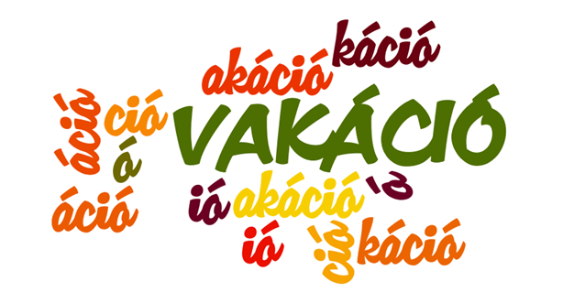
Kellemes nyarat kívánok!
Brigi néni

